**Тақырыбы**: Бастауыш сынып оқушыларының танымдық қабілеттерді дамыту

**Мақсаты:** оқушылардың танымдық қабілеттерің дамыту арқылы жұппен, топпен жұмыс жасауды үйрету.

**Кіріспе**

Танымдық процестерге түйсік, қабылдау , ойлау, сөйлеу және қатынас, қиял,

ес кіреді.

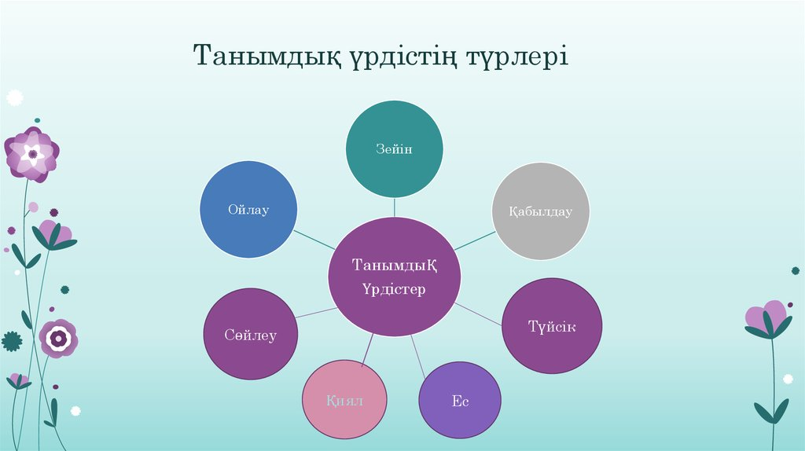

Оқыту процесіндегі оқушының танымдық қызығушылығын қалыптастыру   қазіргі кездегі басты мәселелердің бірі болып табылады.

Бүгінгі заман талабына сай сапалы білім болу үшін әр оқушының танымдық процестері жақсы даму керек. Сынып оқушыларының танымдық әрекеттері бірдей емес. Осы ерекшеліктерді есепке ала отырып, оқу процесін құру педагог шеберлігіне байланысты. Ол үшін маман жас ерекшеліктеріне қарай әдіс-тәсілдерді қолданып, таным процестерін дамыту керек.

Алынып отырған жобаның тақырыбы, «таным» білім беру аймағын іске асыруда негіз бола алады. Балалардың танымдық процестерін зерттей отырып, баланы дамыту шараларын мақсатты түрде жүзеге асыру арқылы мектепалды даярлық сыныпта оқу – тәрбие үрдісін жүйелі түрде ұйымдастыруға, жоғарыда аталған мақсатқа қол жеткізуге болады. Сабақта ол мұғалімнің пікірін байқап, қадағалап отыруы және ізінше сәйкес қорытынды жасай білуі қажет. Егер балада құбылыстардың байланыстары мен қатыныстарын жалпыланған түрде анықтай алатын ойлау іс-әрекеті қалыптасса, осылардың бәрі қамтамасыз етіледі.

Қорыта айтқанда, мектепке психологиялық даярлық балаға сынып ұжымына енуге, ондағы өз орнын табуға, ортақ іс-әрекетке қосылуға көмектесетін оның тұлғалық сапаларын қамтиды.

**Түрі:** тренинг-сабақ

**Әдістер**: талдау, болжау, сұрау

**Көрнекіліктер:** әріптік карточкалар, сандық суреттік карточкалар, жануарлар суреттері, суреттік тапсырмалық карточкалар. Түрлі-түсті пішіндер, ватман, гүлдермен көбелектер.

***І. Ұйымдастыру кезені*** (амандасу, жылы тілек айту)

1. **Ережемен таныстыру**

Тыңдай білу  
Белсенді қатысу  
Сөзді бөлмеу  
Күлімсіреу  
Сын айтпау  
Уақытқа бағыну

1. Фонематикалық жаттығу

А-а-а-а

О-о-о-о

У-у-у-у

Дауысты дыбыстарды әндету

1. «Қырққабат» артикуляциялық жаттығуы

– Біз қырққабатты тұраймыз, тұраймыз!

– Біз қырққабатты үгітеміз, үгітеміз!

– Біз қырққабатты тұздаймыз, тұздаймыз!

– Біз қырққабатты араластырамыз, араластырамыз!

– Біз қырққабатты ыдысқа саламыз, саламыз!

– Біз қырққабаттың салатың жейміз!

***ІІ. Негізгі бөлім***

1. Жеке тапсырма. Әр оқушыға суреттік тапсырма беріледі. Тапсырма: сандармен белгіленген нүктелерді қосып, сурет салу. Тапсырма баланы ретпен сандарды білуге, және жүйелілікке, табандылыққа тәрбиелейді.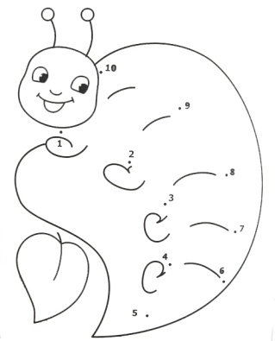
2. «Екі қолмен сурет салу». Әр оқушыға жеке нүктелермен белгіленген сурет беріледі . екі қолға екі әртүрлі түсті қарындаш ұстап , екі қолмен бірге суретті бастырту



1. «Лабиринт» Тапсырма жұпқа беріледі. Әр жұптағы оқушылар бір біріне тапсырманың орындауын бақылап, көмектеседі.

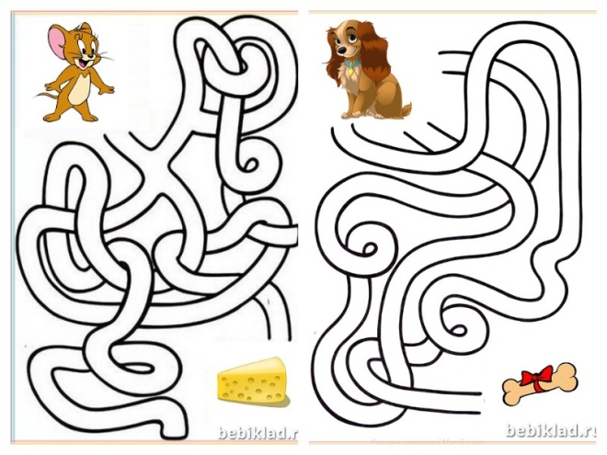

1. «Суретті толықтыру». Топтық тапсырма. Парақтағы суретке байланысты, жан жағын суреттеу.

|  |
| --- |
| C:\Users\Табусовы\Downloads\фламинго.jpg |

1. Пазлы құрастыру

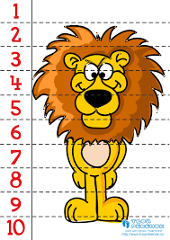

1. «Неге ұқсайды», топтық тапсырма. Оқушыларға суреттік карточкалар беріледі. Сонда салынған беогілерді бір нәрселерге ұқсатып келтіру.

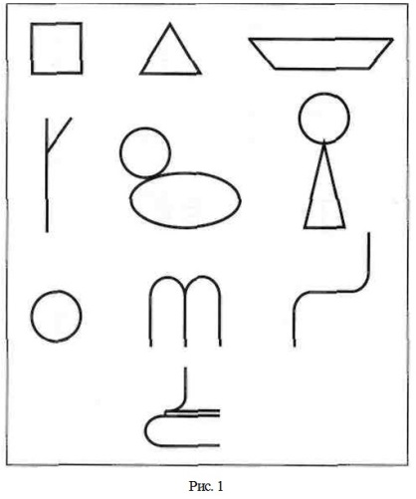

1. Торкөздерге тапсырма бойынша түрлі түсті пішіндерді орналастыру.

|  |  |  |  |
| --- | --- | --- | --- |
|  | |  |  |
|  | |  |  |
|  | |  |  |
|  | | |

1. **“**Үй құстары” үй құстарының аттарымен үш тілде (қазақ , орыс , ағылшын) танысу

**Мысалы: үйрек – утка – duck**

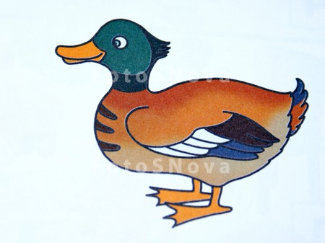

1. «Біздің сынып» тапсырмасы. Оқушыларға әртүрлі көбелектердің суреттері ұсынаылады. Гүлдер салынған ватманға, әр бала өз көбелегін орналастырады. Тапсырма оқушылардың бір бірімен қарым-қатынастарын және өзін-өзі бағалауларын анықтауға арналған.

**Қорытынды:**

**«Бес саусақ» әдісі**

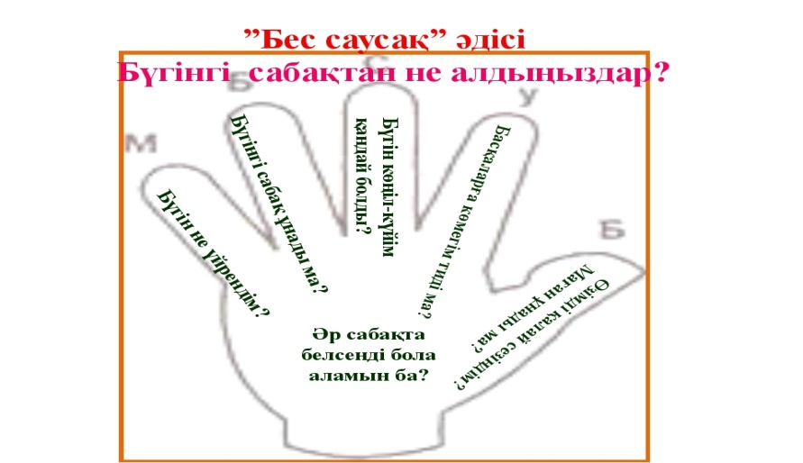

**Бас бармақ – өзімді қалай сезіндім?**

**Балаң үйрек – басқаларға көмегім тиді ме?**

**Ортан терек – бүгінгі көңіл күйім қандай болды?**

**Шылдыр шүмек – бүгінгі сабақ ұнады ма?**

**Кішкентай бөбек – бүгін не үйрендім?**